**МИНИСТЕРСТВО ОБРАЗОВАНИЯ РЕСПУБЛИКИ БЕЛАРУСЬ УЧРЕЖДЕНИЯ ОБРАЗОВАНИЯ “БРЕСТСКИЙ ГОСУДАРСТВЕННЫЙ ТЕХНИЧЕСКИЙ УНИВЕРСИТЕТ”**

**КАФЕДРА ИНТЕЛЛЕКТУАЛЬНЫХ ИНФОРМАЦИОННЫХ ТЕХНОЛОГИЙ**

Лабораторная работа №5

По дисциплине “Основы алгоритмизации и программирования”

Тема: «Обработка статических массивов»

**Выполнил:**

Студент группы ИИ-23 Макаревич Н.Р.

**Проверила:**

Гирель Т.Н.

**БРЕСТ 2022**

**Вариант 2**

**Цель работы** приобретение практических навыков в составлении программ по обработке статических массивов.

**Задания по варианту:**

1. **Решить задачу:**

Задан массив А из N чисел. Преобразовать этот массив так, чтобы сначала шли четные числа, а потом – нечетные.

1. **Решить задачу:**

Массив A[1..5,1..7] содержит вещественные числа. Требуется ввести целое число К и вычислить сумму элементов A[I,J], для которых I + J = K. Прежде, однако следует убедиться, что значение К позволяет найти решение, в противном случае нужно напечатать сообщение об ошибке.

1. **Решение задания 1:**

#define _CRT_SECURE_NO_WARNINGS

#include<stdio.h>

#include <stdlib.h>

int main()

{

int *a;

int n,temp=0,count=0;

scanf("%d", &n);

a = (int*)malloc(n * sizeof(int));

for(int i=0;i<n;i++)

scanf("%d", &a[i]);

while (count < n - 1){

count = 0;

for (int i = 0; i < n - 1; i++){

if (a[i] % 2 == 1 && a[i + 1] % 2 == 0) {

temp = a[i];

a[i] = a[i + 1];

a[i + 1] = temp;}

else

count++;}}

for (int i = 0; i < n; i++)

printf("%d ", a[i]);

free(a);

return 0;

}

**Результат:**



1. **Схема решения задачи 1:**

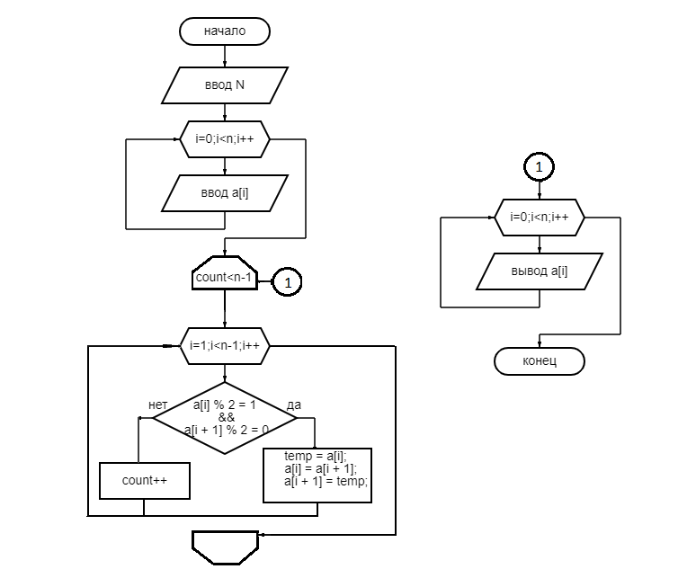

**Схема решения задачи 2:**

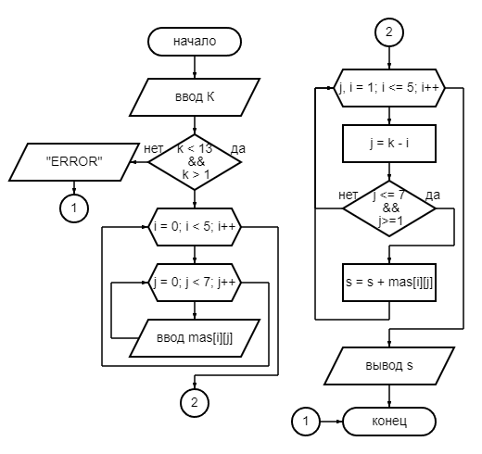

1. **Решение задания 2:**

#include<stdio.h>

#include <stdlib.h>

int main(){

int k;

float s=0, mas[5][7];

scanf("%d", &k);

if (k < 13 && k > 1){

for (int i = 0; i < 5; i++)

for (int j = 0; j < 7; j++)

scanf("%f", &mas[i][j]);

for (int j, i = 1; i <= 5; i++){

j = k - i;

if (j <= 7 && j>=1) {

s = s + mas[i][j];

printf("a [%d] [%d]",i,j );

printf("\n"); }}

printf("summa = %f", s);}

else printf("ERROR");

return 0;}

**Результат:**

1. 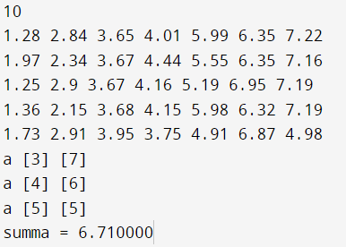 2. 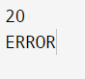

**Вывод:** приобрел практические навыки в составлении программ по обработке статических массивов.